«СОГЛАСОВАНО»  И.о. председателя Комитета образования администрации Березовского района  _____________ И.Ф. Лебедева «___»______________2022 г.  «СОГЛАСОВАНО»  Начальник ОГИБДД ОМВД России по Березовскому району  ____________ С.А. Вахрушев  «___»_________________2022 г. |  |  | «УТВЕРЖДАЮ»  Директор школы  _____________ С.Л. Токушева  «____»______________2022 г.

ПАСПОРТ
дорожной безопасности образовательного учреждения, расположенного на территории автономного округа
____Муниципального автономного общеобразовательного учреждения «Тегинская средняя общеобразовательная школа»__
(наименование образовательного учреждения)

с. Теги, 2022 г.
Общие сведения
__Муниципальное автономное общеобразовательное учреждение «Тегинская средняя общеобразовательная школа»____________________
(Полное наименование образовательного учреждения)
Тип ОУ____ общеобразовательное учреждение____________________
Юридический адрес ОУ _628155, улица Таежная, дом 7, село Теги, Березовский район, Ханты-Мансийский автономный округ – Югра, Тюменская область, Российская Федерация__________________________
Фактический адрес ОУ __628155, улица Таежная, дом 7, село Теги, Березовский район, Ханты-Мансийский автономный округ – Югра, Тюменская область, Российская Федерация __________________________
Руководители образовательного учреждения:
Директор школы __Токушева Светлана Леонтьевна_ _(34674)44-2-36__
(фамилия, имя, отчество) (телефон)
Заместитель директора
по учебной работе _Петухова Лилия Валентиновна_(34674)44-2-36
(фамилия, имя, отчество) (телефон)
Заместитель директора
по воспитательной работе Новьюхова Елена Леонтьевна_(34674)44-2-36
(фамилия, имя, отчество) (телефон)

Заместитель директора
по АХЧ _Сюмина Светлана Сергеевна_(34674)44-2-36
(фамилия, имя, отчество) (телефон)

Заместитель директора
(детский сад «Зайчик»)_Катрычева Надежда Ивановна_(34674)44-2-36
(фамилия, имя, отчество) (телефон)

Ответственные работники
муниципального органа
образования
заместитель председателя комитета образования администрации Березовского района Лебедева Ирина Федоровна (34674) 2-21-49
(должность) (фамилия, имя, отчество)
Ответственные от
Госавтоинспекции
Инспектор по пропаганде БДД _Филиппова Елена Витальевна__

__89505320727__
(телефон)

Ответственные работники ОУ
за мероприятия по профилактике
детского травматизма
Заместитель директора
по воспитательной работе Новьюхова Елена Леонтьевна_(34674)44-2-36
(фамилия, имя, отчество) (телефон)

Руководитель или ответственный Главный Катрычев
работник дорожно-эксплуатационной специалист Юрий
организации, осуществляющей отдела ЖКХ Алексеевич
содержание улично-дорожной с. Теги
сети (УДС)∗
____________ ____________
(должность) (фамилия, имя, отчество)
8(34674) 44-2-24
(телефон)

Руководитель или ответственный
работник дорожно-эксплуатационной
организации, осуществляющей
содержание технических средств
организации дорожного
движения (ТСОДД)* _____________________ ______________
(фамилия, имя, отчество) (телефон)

Дополнительные сведения
Количество (обучающихся, воспитанников) по состоянию на 01.09.2022:
- обучающихся – 58 чел.
- воспитанников детского сада – 21 чел.
Наличие уголка по БДД ______имеется, коридор школы 2 этаж;_детский сад – в игровых залах младшей и старшей групп_______
(если имеется, указать место расположения)
Наличие класса по БДД ______отсутствует__________________________
(если имеется, указать место расположения)
Наличие автогородка (площадки) по БДД _____отсутствует____________

Наличие автобуса в образовательном учреждении _______нет___________
(при наличии автобуса)
Владелец автобуса ______________________________________________
(образовательное учреждение, муниципальное образование и др.)

Время занятий в образовательном учреждении:
1-ая смена: __08.30____ – ___13.35___ (период)
2-ая смена: ____-______ – ______-_____ (период)
внеклассные занятия: ___14.30_______ – ___15.30______ (период)
Телефоны оперативных служб:
Пожарная часть с. Теги 44-2-01
Полиция 02; 2-13-03,_2-24-02
Скорая помощь (Тегинский ФАП) 44-2-03

Содержание

I. План-схемы образовательного учреждения
1. Район расположения образовательного учреждения, пути движения транспортных средств и детей (обучающихся, воспитанников)

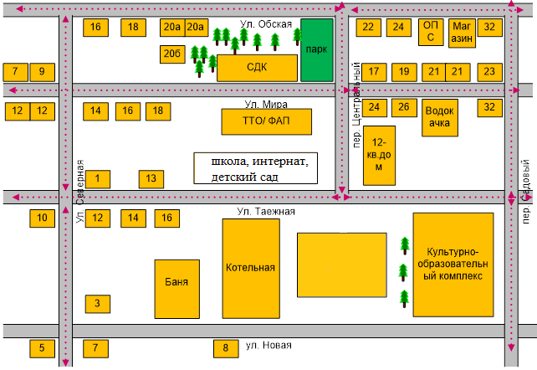

2. Схема организации дорожного движения в непосредственной близости от образовательного учреждения с размещением соответствующих технических средств организации дорожного движения, маршрутов движения детей (обучающихся, воспитанников) и расположения парковочных мест

3. Маршруты движения организованных групп детей (обучающихся, воспитанников) от образовательного учреждения к стадиону, парку
или спортивно-оздоровительному комплексу

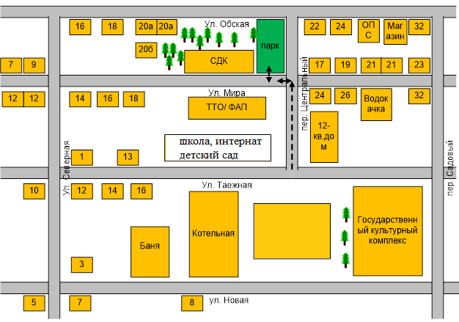

4. Пути движения транспортных средств по территории образовательного учреждения к местам разгрузки/погрузки и рекомендуемые безопасные пути передвижения детей (обучающихся, воспитанников)

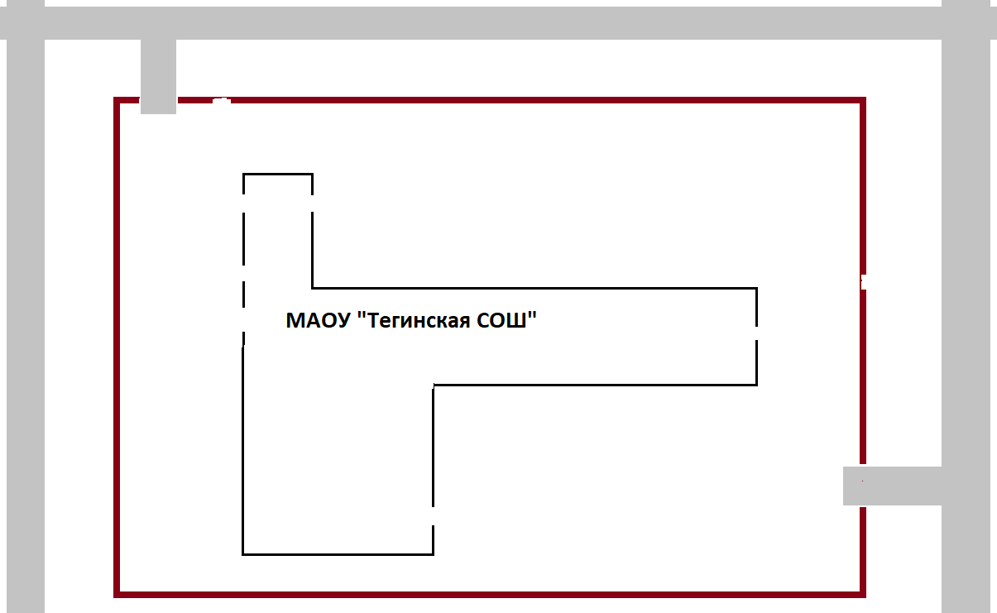

- въезд/выезд грузовых транспортных средств

- движение грузовых транспортных средств по территории образовательного учреждения.

- движение детей (обучающихся, воспитанников) на территории образовательного учреждения

II. Сведения об организациях, осуществляющих перевозку детей (обучающихся, воспитанников) специальным транспортным средством (автобусом)

________________________________________________________________
________________________________________________________________
________________________________________________________________
________________________________________________________________

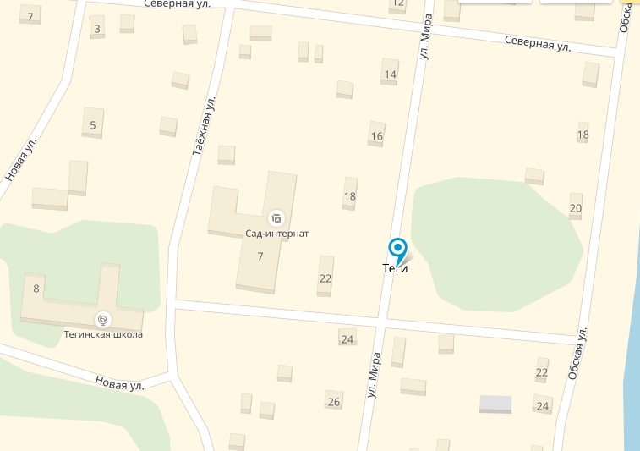

 Дорожно-эксплуатационные организации, осуществляющие содержание УДС и ТСОДД, несут ответственность за состоянием дорог, дорожных сооружений в соответствии с законодательством Российской Федерации (Федеральный закон «О безопасности дорожного движения» от 10 декабря 1995 г. № 196-ФЗ, Кодекс Российской Федерации об административных правонарушениях, Гражданский кодекс Российской Федерации).

